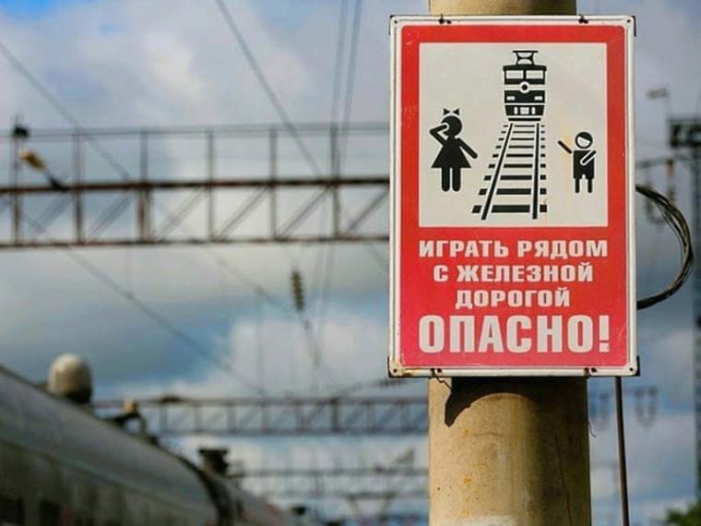Проход по железнодорожным путям в неустановленных местах предусматривает административную ответственность по ч. 5 ст. 11.1 КоАП РФ, с 11 августа 2023 года размер административного штрафа составляет 500 рублей.

Приказом Министерства транспорта Российской Федерации от 27 января 2022 г. № 20 утверждены Правила нахождения граждан и размещения объектов в зонах повышенной опасности, выполнения в этих зонах работ, проезда и перехода через железнодорожные пути (далее по тексту - Правила).

Согласно указанным Правилам проезд и переход граждан через железнодорожные пути допускается только в установленных и оборудованных для этого местах: пешеходные переходы, тоннели, мосты, железнодорожные переезды, путепроводы, а также другие места, предусмотренные для перехода и обозначенные информационными знаками.

При переходе через железнодорожные пути гражданам необходимо следить за сигналами, подаваемыми техническими средствами и работниками железнодорожного транспорта.

Граждане перед переходом через железнодорожные пути по пешеходному настилу должны обеспечить личную зону видимости приближения железнодорожного транспорта и слышимости подаваемых машинистом или другим работником железнодорожного транспорта звуковых сигналов (снять капюшон и наушники), убедиться в отсутствии движущегося железнодорожного подвижного состава.

Соблюдение указанных Правил – это, прежде всего, залог безопасности жизни и здоровья граждан.